
2018-2019 жылдарға арналған Солтүстік Қазақстан облысы Мағжан Жұмабаев ауданында жайылымдарды басқару және оларды пайдалану жөніндегі жоспарды бекіту туралы
Солтүстік Қазақстан облысы Мағжан Жұмабаев ауданы мәслихатының 2017 жылғы 22 желтоқсандағы № 15-7 шешімі. Солтүстік Қазақстан облысының Әділет департаментінде 2018 жылғы 11 қаңтарда № 4506 болып тіркелді
"Қазақстан Республикасындағы жергілікті мемлекеттік басқару және өзін-өзі басқару туралы" 2001 жылғы 23 қаңтардағы Қазақстан Республикасы Заңының 6-бабы 1-тармағының 1) тармақшасына, "Жайылымдар туралы" 2017 жылғы 20 ақпандағы Қазақстан Республикасы Заңының 8-бабының 1) тармақшасына сәйкес Солтүстік Қазақстан облысы Мағжан Жұмабаев ауданының мәслихаты ШЕШТІ:
1. 2018-2019 жылдарға арналған Солтүстік Қазақстан облысы Мағжан Жұмабаев ауданында жайылымдарды басқару және оларды пайдалану жөніндегі жоспар осы шешімге қосымшаға сәйкес бекітілсін.
2. Осы шешім алғашқы ресми жарияланған күнінен кейін күнтізбелік он күн өткен соң қолданысқа енгізіледі.
Солтүстік Қазақстан облысы  Мағжан Жұмабаев ауданы  мәслихаты сессиясының төрағасы | А.ТалкачҰв
Солтүстік Қазақстан облысы  Мағжан Жұмабаев ауданы  мәслихатының хатшысы | Т.Әбілмәжінов
Солтүстік Қазақстан облысы Мағжан Жұмабаев ауданы мәслихатының 2017 жылғы 22 желтоқсандағы № 15-7 шешімімен бекітілді
2018-2019 жылдарға арналған Солтүстік Қазақстан облысы Мағжан Жұмабаев ауданында жайылымдарды басқару және оларды пайдалану жөніндегі жоспар
Осы 2018-2019 жылдарға арналған Солтүстік Қазақстан облысы Мағжан Жұмабаев ауданында жайылымдарды басқару және оларды пайдалану жөніндегі жоспар (бұдан әрі - Жоспар) "Жайылымдар туралы" 2017 жылғы 20 ақпандағы, "Қазақстан Республикасындағы жергілікті мемлекеттік басқару және өзін-өзі басқару туралы" 2001 жылғы 23 қаңтардағы Қазақстан Республикасының Заңдарына, "Жайылымдарды ұтымды пайдалану қағидаларын бекіту туралы" Қазақстан Республикасы Премьер-Министрінің орынбасары – Қазақстан Республикасы Ауыл шаруашылығы министрінің 2017 жылғы 24 сәуірдегі №173 бұйрығына (Қазақстан Республикасының Әділет министрлігінде 28 сәуір 2017 жылы № 15090 тіркелген), "Жайылымдардың жалпы алаңына түсетін жүктеменің шекті рұқсат етілетін нормасын бекіту туралы" Қазақстан Республикасы Ауыл шаруашылығы министрінің 2015 жылғы 14 сәуірдегі № 3-3/332 бұйрығына (Қазақстан Республикасының Әділет министрлігінде 15 мамыр 2015 жылы №11064 тіркелген) сәйкес әзірленді.
Жоспар жайылымдарды ұтымды пайдалану, жемшөпке қажеттілікті тұрақты қамтамасыз ету және жайылымдардың тозу процестерін болғызбау мақсатында қабылданады.
Жоспар:
1) құқық белгілейтін құжаттар негізінде жер санаттары, жер учаскелерінің меншік иелері және жер пайдаланушылар бөлінісінде әкімшілік-аумақтық бірлік аумағында жайылымдардың орналасу схемасын (картасын) осы Жоспарға 1-қосымшаға сәйкес;
2) жайылым айналымдарының қолайлы схемаларын осы Жоспарға 2-қосымшаға сәйкес;
3) жайылымдардың, оның ішінде маусымдық жайылымдардың сыртқы және ішкі шекаралары мен алаңдары, жайылымдық инфрақұрылым объектілері белгіленген картаны осы Жоспарға 3-қосымшаға сәйкес;
4) жайылым пайдаланушылардың су тұтыну нормасына сәйкес жасалған су көздерiне (көлдерге, өзендерге, тоғандарға, апандарға, суару немесе суландыру каналдарына, құбырлы немесе шахталы құдықтарға) қол жеткізу схемасын осы Жоспарға 4-қосымшаға сәйкес;
5) жайылымы жоқ жеке және (немесе) заңды тұлғалардың ауыл шаруашылығы жануарларының мал басын орналастыру үшін жайылымдарды қайта бөлу және оны берілетін жайылымдарға ауыстыру схемасын осы Жоспарға 5-қосымшаға сәйкес;
6) ауыл шаруашылығы жануарларын жаюдың және айдаудың маусымдық маршруттарын белгілейтін жайылымдарды пайдалану жөніндегі күнтізбелік графикті осы Жоспарға 6-қосымшаға сәйкес;
7) тиісті әкімшілік-аумақтық бірлікте жайылымдарды ұтымды пайдалану үшін қажетті өзге де талаптарды қамтиды.
Жоспар жайылымдарды геоботаникалық зерттеп-қараудың жай-күйі туралы мәліметтер, ветеринариялық-санитариялық объектілер туралы мәліметтер, иелерін - жайылым пайдаланушыларды, жеке және (немесе) заңды тұлғаларды көрсете отырып, ауыл шаруашылығы жануарлары мал басының саны туралы деректер, ауыл шаруашылығы жануарларының түрлері мен жыныстық жас топтары бойынша қалыптастырылған үйірлердің, отарлардың, табындардың саны туралы деректер, жайылымдарда ауыл шаруашылығы жануарларын жаю ерекшеліктері ескеріле отырып қабылданды.
Әкімшілік-аумақтық бөлініс бойынша Мағжан Жұмабаев ауданында 21 ауылдық округ, Булаев қаласы, 68 ауылдық елді мекен орналасқан.
Мағжан Жұмабаев ауданының жалпы көлемі 780698 га, оның ішінде жайылымдық жерлер - 162805 га.
Санаттар бойынша жерлер бөлінісі:
ауыл шаруашылығы мақсатындағы жерлер – 603288 га;
елді мекен жерлері – 68889 га;
өнеркәсiп, көлiк, байланыс, ғарыш қызметі, қорғаныс, ұлттық қауіпсіздік мұқтажына арналған жерлер және ауыл шаруашылығына арналмаған өзге де жерлер – 5401 га;
қордағы жерлер - 14623 га.
Ауданның климаттық зонасы күртконтиненталды, қысы күшті желдермен ұзақ, жазы ыстық және құрғақ. Ауаның жылдық орташа температурасы қаңтар айында – -15; -35°С, шілде айында – +23; +32°С. Жауынның орташа түсімі 250-350 мм.
Ауданның өсімдік жамылғысы әртүрлі, шамамен 160 түрі бар. Олардың ішінде дәнділер, күрделігүлділер, шаршыгүлділер ең көп тараған.
Топырағы шалғын-қара. Топырақтың құнарлы қабатының қалыңдығы 45-60 см.
Ауданда 22 мал дәрігерлік пункті, 67 мал көмінділері бар.
Қазіргі уақытта Мағжан Жұмабаев ауданында мүйізді ірі қара 21406 бас, ұсақ мал 21451 бас, 7900 бас жылқы саналады.
Ауыл шаруашылығы жануарларын қамтамасыз ету үшін Мағжан Жұмабаев ауданы бойынша барлығы 162805 га жайылымдық алқаптары бар. Елді мекен шегіндегі жайылымдары 45292 га жайылым саналады, қордағы жерлерде 2686 га жайылымдық алқаптар бар.
Ветеринариялық-санитариялық объектілермен қамтамасыз ету үшін Мағжан Жұмабаев ауданында мал тоғыту орындарының құрылысын, қашырым пункттерінің құрылысын жоспарлау қажет.
Мағжан Жұмабаев ауданы жайылымдарының көлемі ауылшаруашылық жануарларының мал басын толық қамтамасыз етеді. Шалғайдағы мал шаруашылығын жүргізу үшін қолданылатын шалғайдағы жайылымдардың қажеті жоқ.
Солтүстік Қазақстан облысы Мағжан Жұмабаев ауданында 2018-2019 жылдарға арналған жайылымдарды басқару және оларды пайдалану жөніндегі жоспарға 1-қосымша
Құқық белгілейтін құжаттар негізінде жер санаттары, жер учаскелерінің меншік иелері және жер пайдаланушылар бөлінісінде әкімшілік-аумақтық бірлік аумағында жайылымдардың орналасу схемасы (картасы)

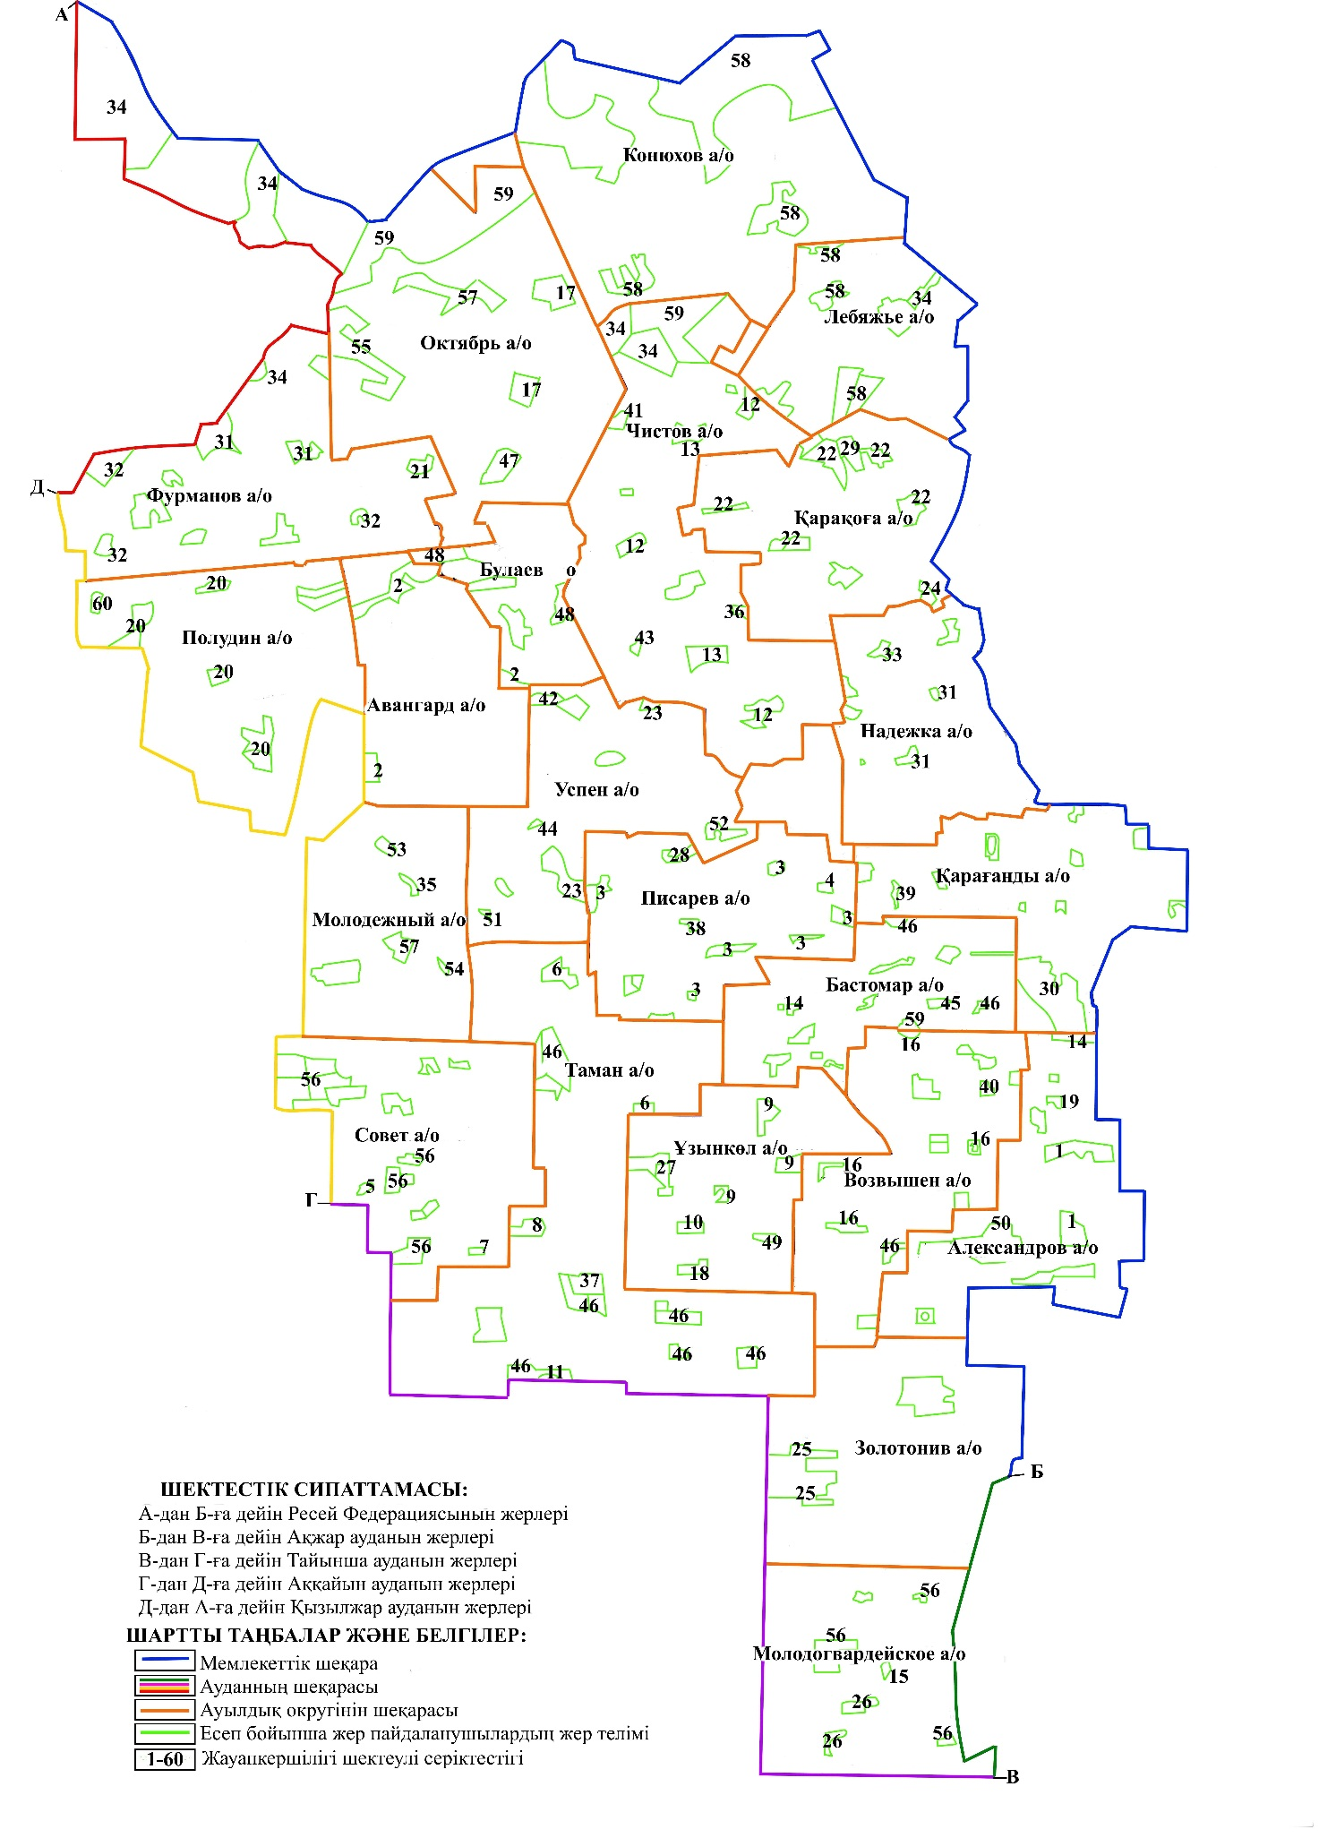

Мағжан Жұмабаев ауданы жайылымдарының орналасу схемасына (картасына) қоса беріліп отырған жер учаскелерін жер пайдаланушылардың тізімі
№ | Атауы, жер пайдаланушылардын аты-жөні
1 | "Александровское" жауапкершілігі шектеулі серіктестігі
2 | "Авангард-СКО" жауапкершілігі шектеулі серіктестігі
3 | "Писаревское Агро" жауапкершілігі шектеулі серіктестігі
4 | "Совет СК" жауапкершілігі шектеулі серіктестігі
5 | "МагЖумСевКаз" жауапкершілігі шектеулі серіктестігі
6 | "Таманское" жауапкершілігі шектеулі серіктестігі
7 | "Алтын мұра" жауапкершілігі шектеулі серіктестігі
8 | "Вива Норд" жауапкершілігі шектеулі серіктестігі
9 | "Үлгілі" жауапкершілігі шектеулі серіктестігі
10 | "Үлгілі Агро" жауапкершілігі шектеулі серіктестігі
11 | "Летовка" жауапкершілігі шектеулі серіктестігі
12 | "Чистовский" жауапкершілігі шектеулі серіктестігі
13 | "Чистовское Агро" жауапкершілігі шектеулі серіктестігі
14 | "Жетісу-Жер" жауапкершілігі шектеулі серіктестігі
15 | "Торғай Амангелді" жауапкершілігі шектеулі серіктестігі
16 | "Земля Возвышенки" жауапкершілігі шектеулі серіктестігі
17 | "Раяна" жауапкершілігі шектеулі серіктестігі
18 | "Әлжан-Жуан" жауапкершілігі шектеулі серіктестігі
19 | "Таммит" жауапкершілігі шектеулі серіктестігі
20 | "Полудинское" жауапкершілігі шектеулі серіктестігі
21 | "Новотроицкое" жауапкершілігі шектеулі серіктестігі
22 | "ЖНВ" жауапкершілігі шектеулі серіктестігі
23 | "ЖНВ-СК" жауапкершілігі шектеулі серіктестігі
24 | "ЖНВ-АГРО" жауапкершілігі шектеулі серіктестігі
25 | "Салахадин" жауапкершілігі шектеулі серіктестігі
26 | "Туған Жер" жауапкершілігі шектеулі серіктестігі
27 | "Рика КZ" жауапкершілігі шектеулі серіктестігі
28 | "ЕрмекАгроСевер" жауапкершілігі шектеулі серіктестігі
29 | "Ермак" жауапкершілігі шектеулі серіктестігі
30 | "Қызылжар Жем" жауапкершілігі шектеулі серіктестігі
31 | "АКСА-Север" жауапкершілігі шектеулі серіктестігі
32 | "Ноғайбай" жауапкершілігі шектеулі серіктестігі
33 | "Надеждинское" жауапкершілігі шектеулі серіктестігі
34 | "НұрСенАгро" жауапкершілігі шектеулі серіктестігі
35 | "Надежда Север" жауапкершілігі шектеулі серіктестігі
36 | "АгротехПролетарское" жауапкершілігі шектеулі серіктестігі
37 | "Сейфуллинское Агро" жауапкершілігі шектеулі серіктестігі
38 | "Байшілік Ел" жауапкершілігі шектеулі серіктестігі
39 | "Мирас-СКО" жауапкершілігі шектеулі серіктестігі
40 | "Север Жасыл Жер" жауапкершілігі шектеулі серіктестігі
41 | "ИшимАгроНорд" жауапкершілігі шектеулі серіктестігі
42 | "КаратДанСК" жауапкершілігі шектеулі серіктестігі
43 | "Сезон-СК" жауапкершілігі шектеулі серіктестігі
44 | "Фирма Леся" жауапкершілігі шектеулі серіктестігі
45 | "Альтаир Агро" жауапкершілігі шектеулі серіктестігі
46 | "Агрофирма Майбалық" жауапкершілігі шектеулі серіктестігі
47 | "Әшім-СК" жауапкершілігі шектеулі серіктестігі
48 | "Станица-СК" жауапкершілігі шектеулі серіктестігі
49 | "ЕлЖасАстық" жауапкершілігі шектеулі серіктестігі
50 | "ТДС-Агро" жауапкершілігі шектеулі серіктестігі
51 | "Урожайный колос" жауапкершілігі шектеулі серіктестігі
52 | "Агро-Комплекс-Сулышок" жауапкершілігі шектеулі серіктестігі
53 | "Алтын жер-СК" жауапкершілігі шектеулі серіктестігі
54 | "Сарытомар-СК" жауапкершілігі шектеулі серіктестігі
55 | "ТОО"Дихан" жауапкершілігі шектеулі серіктестігі
56 | "СК Агро 2050" жауапкершілігі шектеулі серіктестігі
57 | "Қызылжар МТС АГРО" жауапкершілігі шектеулі серіктестігі
58 | "Болашақ табыс" жауапкершілігі шектеулі серіктестігі
59 | "Мал өнімдері Nord 2050" жауапкершілігі шектеулі серіктестігі
60 | "ДАФ СК" жауапкершілігі шектеулі серіктестігі
61 | Антимонов Владимир Федорович
62 | Алешин Александр Иванович
63 | Амоев Бари Соттоевич
64 | Әлнәзіров Қайырлы Жұмабекұлы
65 | Акопян Гарник Анушаванович
66 | Әбілмәжінов Төлеген Әлжанұлы
67 | Әбілмәжінов Мерхан Әлжанұлы
68 | Артюхов Александр Алексеевич
69 | Алещенко Николай Андреевич
70 | Ассельборн Александр Александрович
71 | Ажданов Нұрлан Тұяқұлы
72 | Бекмағамбетов Жомарт Сүкінұлы
73 | Бабиченко Владимир Григорьевич
74 | Бахметьев Дмитрий Михайлович
75 | Базарбаев Ақтан Төлегенұлы
76 | Бубенко Анатолий Павлович
77 | Бубенко Андрей Павлович
78 | Бойко Виктор Александрович
79 | Баймұратов Ризабек Ермекұлы
80 | Бөртебаев Нұрлыбек Мағауұлы
81 | Буханов Болат Тақтақыұлы
82 | Бейсембаев Руслан Серікұлы
83 | Витершпан Сергей Владимирович
84 | Васильев Николай Петрович
85 | Гладин Борис Николаевич
86 | Гюнтнер Сергей Ролянович
87 | Герасимов Владимир Александрович
88 | Грауверг Валериан Константинович
89 | Глушко Анатолий Петрович
90 | Доскенова Надежда Галимовна
91 | Дмитриева Лариса Оскаровна
92 | Дзюбенко Сергей Иванович
93 | Жигалова Татьяна Геннадьевна
94 | Жұмабеков Орал Шаяхметұлы
95 | Жәнібеков Қайрат Сапарғалиұлы
96 | Жанақов Азамат Ержанұлы
97 | Зенков Сергей Аркадьевич
98 | Зейнелғабиденов Нұртай Сағитұлы
99 | Захаров Юрий Владимирович
100 | Зайцев Виктор Павлович
101 | Ысқақов Марат Хабиболлаұлы
102 | Климкина Инна Владимировна
103 | Көшербаева Әлия Қапарқызы
104 | Кених Владимир Антонович
105 | Коварж Валерий Николаевич
106 | Кучерявая София Станиславовна
107 | Калиниченко Александр Александрович
108 | Калиниченко Виталий Александрович
109 | Калиниченко Светлана Дмитриевна
110 | Құдасбаев Бәкен Амантайұлы
111 | Құдасбаева Дәмеш Қайыркенқызы
112 | Қасенов Сәбит Талғатұлы
113 | Кинцель Елена Алексеевна
114 | Кедо Андрей Викторович
115 | Құсайынов Ерген Ағыбайұлы
116 | Қожамжаров Қайрат Зендашұлы
117 | Қуатбеков Данияр Дәуітұлы
118 | Қалиева Жұмабике Хафизқызы
119 | Қалықова Мәрзия Әшенқызы
120 | Қасенов Нұржан Қауашұлы
121 | Капустин Валерий Павлович
122 | Қақабаев Ерлік Елтайұлы
123 | Котков Виктор Николаевч
124 | Қожағұлов Болат Балташұлы
125 | Қайырова Күлназия Смағұлқызы
126 | Қаракүшіков Баянбай Ақмырзаұлы
127 | Калитинец Анатолий Владимирович
128 | Казакова Лидия Ивановна
129 | Кнауб Дмитрий Александрович
130 | Кнауб Александр Адамович
131 | Клишин Геннадий Владимирович
132 | Корж Павел Павлович
133 | Корж Галина Анатольевна
134 | Компаниец Владимир Александрович
135 | Кузнецов Олег Викторович
136 | Лелюх Иван Иванович
137 | Лунин Андрей Михайлович
138 | Милюков Владимир Васильевич
139 | Мұқашев Қайыргелді Үкенұлы
140 | Мейманов Кежен Темірғалиұлы
141 | Мазурик Сергей Васильевич
142 | Мазурик Владимир Васильевич
143 | Мұқыжанова Сәния Мұқашқызы
144 | Мясникова Людмила Васильевна
145 | Меңдыбаева Сымбат Әлімжанқызы
146 | Нұрмұқанов Жандос Келесұлы
147 | Нұрбаев Дәулет Махмутұлы
148 | Овчаренко Иван Иванович
149 | Оспанов Әлі бай Қажымұратұлы
150 | Опрышко Алексей Кириллович
151 | Омаров Оразбек Сәукенұлы
152 | Оленчук Александр Максимович
153 | Обухов Валерий Дмитриевич
154 | Омарова Мархаба Бейсенқызы
155 | Овчинников Павел Викторович
156 | Подсвиров Сергей Петрович
157 | Попцова Саида Камильевна
158 | Попцов Сергей Валентинович
159 | Попова Ирина Геннадьевна
160 | Рыбиков Николай Александрович
161 | Ромашкин Владимир Николаевич
162 | Реммих Наталья Эдуардова
163 | Самохин Сергей Анатольевич
164 | Сәдуов Мұрат Әбдрахманұлы
165 | Синявский Юрий Иванович
166 | Сеитов Бейсек Қайырұлы
167 | Сапаров Алтынбек Сейпілұлы
168 | Сафонов Николай Павлович
169 | Силифонов Виталий Иванович
170 | Сапаров Әлібек Әнуарбекұлы
171 | Старицын Александр Геннадьевич
172 | Сыздықов Марат Қайыркеұлы
173 | Сатыбалдинов Идиал Ахметұлы
174 | Сапарова Ботагөз Кенжебайқызы
175 | Сембина Айгүл Ғаббасқызы
176 | Сек Юрий Михайлович
177 | Сералинова Наталья Андреевна
178 | Салықова Гүлжібек Серікқызы
179 | Ситников Павел Гаврилович
180 | Тольков Николай Викторович
181 | Тальков Виктор Леонидович
182 | Теміров Сәбит Әшімұлы
183 | Теміров Қазбек Мұратұлы
184 | Туницкий Николай Борисович
185 | Фалько Зоя Николаевна
186 | Фиксель Светлана Ильинична
187 | Фисенко Николай Николаевич
188 | Ходырев Александр Викторович
189 | Чернышов Вячеслав Павлович
190 | Шопанов Жұмабек Тырасбайұлы
191 | Шаймерденов Алмас Бекбергенұлы
192 | Шаймерденова Жасира Қамалиқызы
193 | Шопанов Манас Аманжолұлы
194 | Шавкун Анатолий Иванович
195 | Эйрих Виктор Викторович
196 | Яшин Александр Юрьевич
197 | Райымбекова Гүлмира Есімханқызы
198 | Жансейітов Талғат Аманұлы
199 | Қожахметов Асхат Серікұлы
200 | Әбілов Талғат Тұрғынұлы
Солтүстік Қазақстан облысы Мағжан Жұмабаев ауданында 2018-2019 жылдарға арналған жайылымдарды басқару және оларды пайдалану жөніндегі жоспарға 2-қосымша
Жайылым айналымдарының қолайлы схемалары

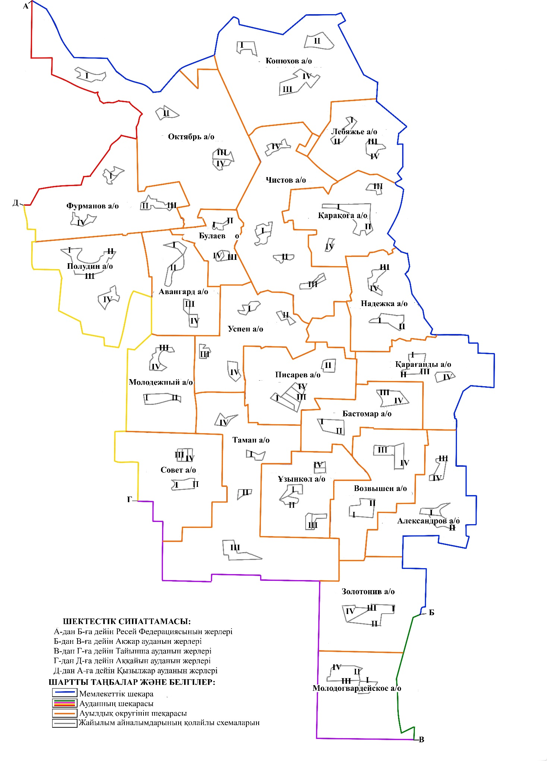

Солтүстік Қазақстан облысы Мағжан Жұмабаев ауданында 2018-2019 жылдарға арналған жайылымдарды басқару және оларды пайдалану жөніндегі жоспарға 3-қосымша
Жайылымдардың, оның ішінде маусымдық жайылымдардың сыртқы және ішкі шекаралары мен алаңдары, жайылымдық инфрақұрылым объектілері белгіленген картасы

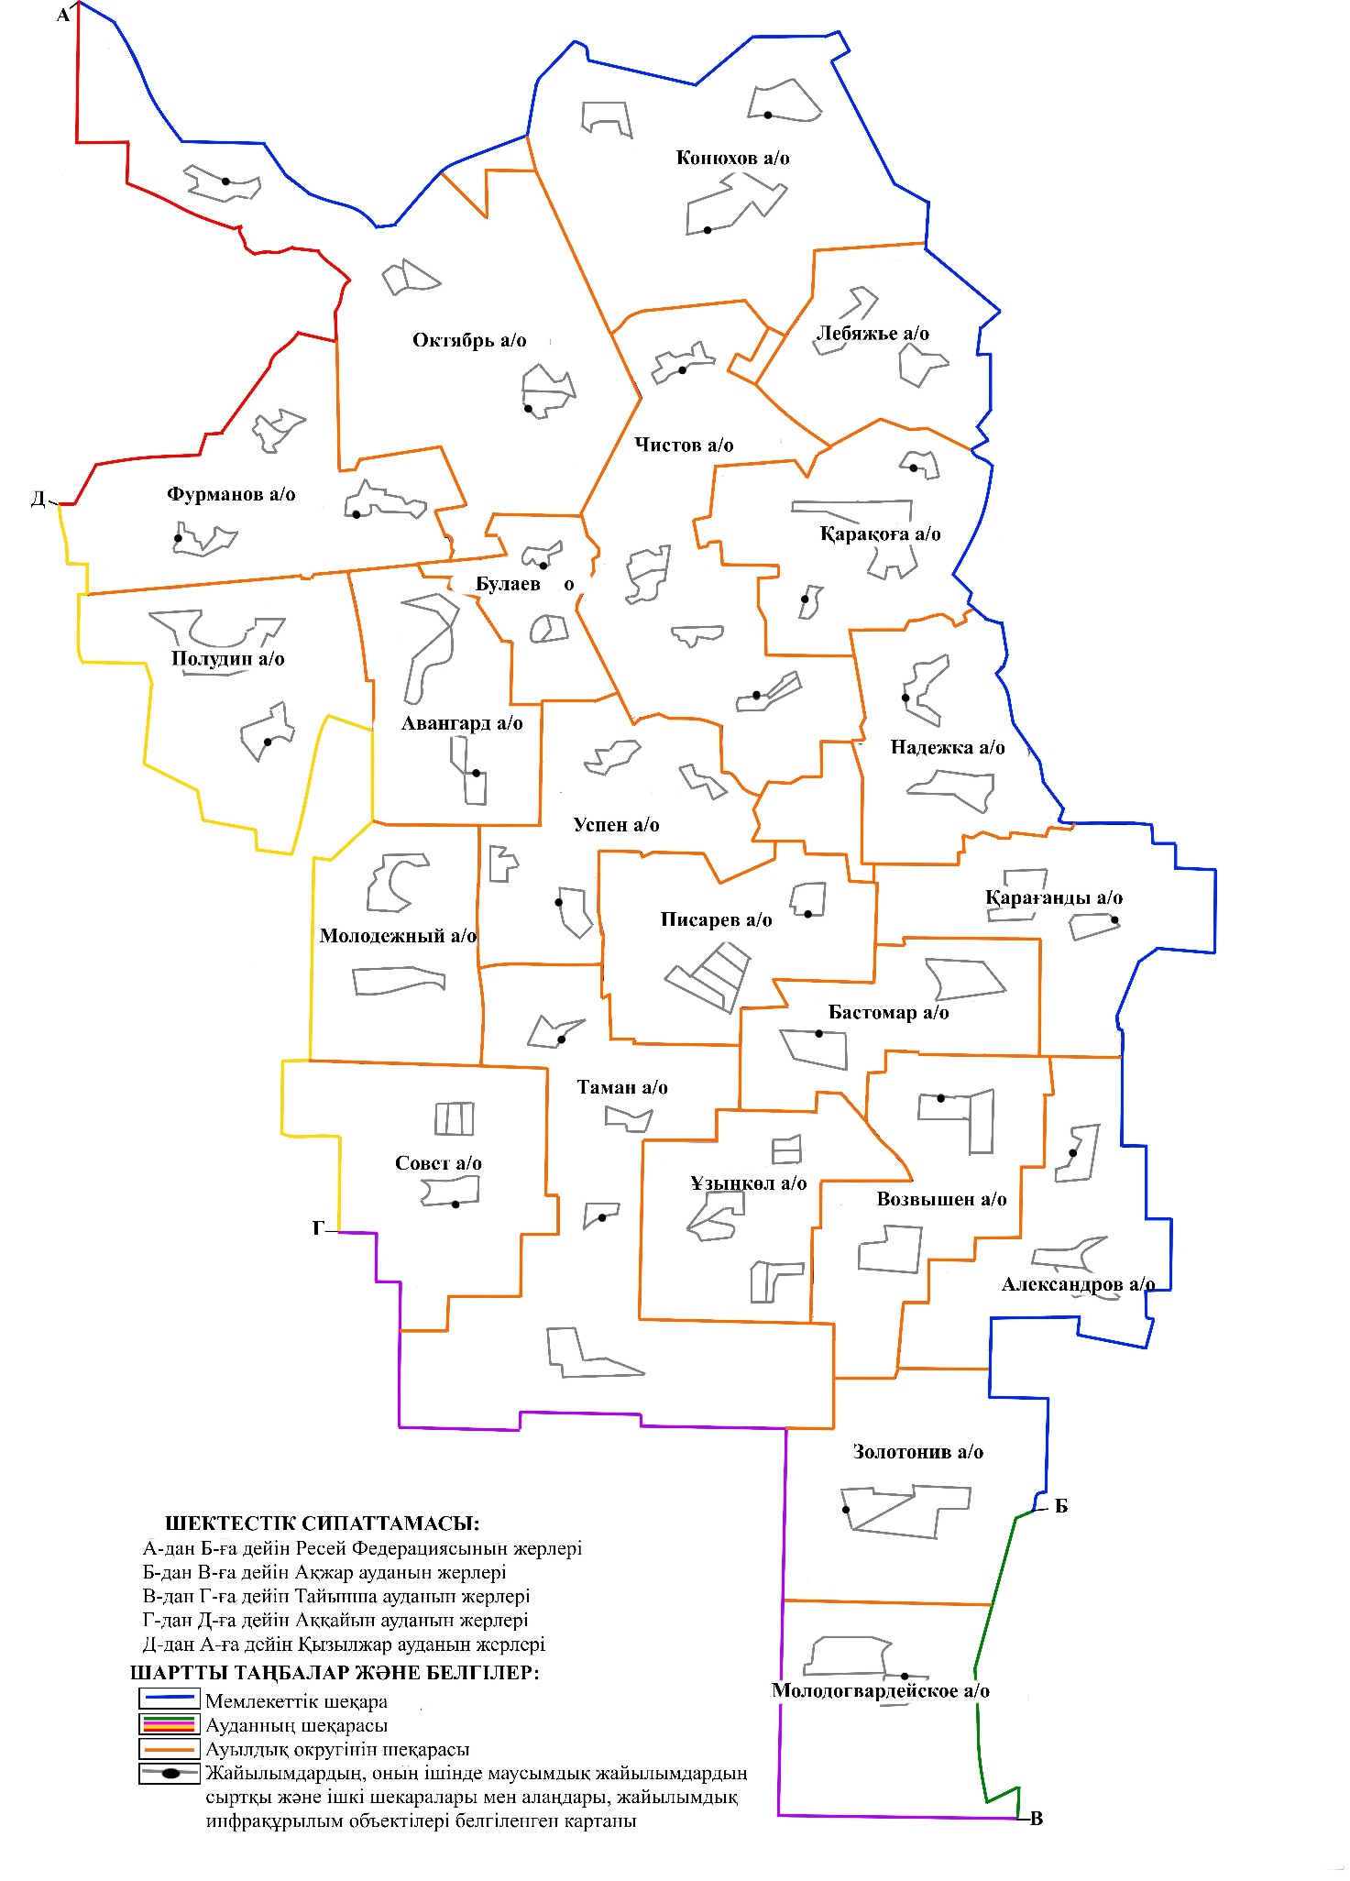

Солтүстік Қазақстан облысы Мағжан Жұмабаев ауданында 2018-2019 жылдарға арналған жайылымдарды басқару және оларды пайдалану жөніндегі жоспарға 4-қосымша
Жайылым пайдаланушылардың су тұтыну нормасына сәйкес жасалған су көздеріне (көлдерге, өзендерге, тоғандарға, апандарға, суару немесе суландыру каналдарына, құбырлы немесе шахталы құдықтарға) қол жеткізу схемасы

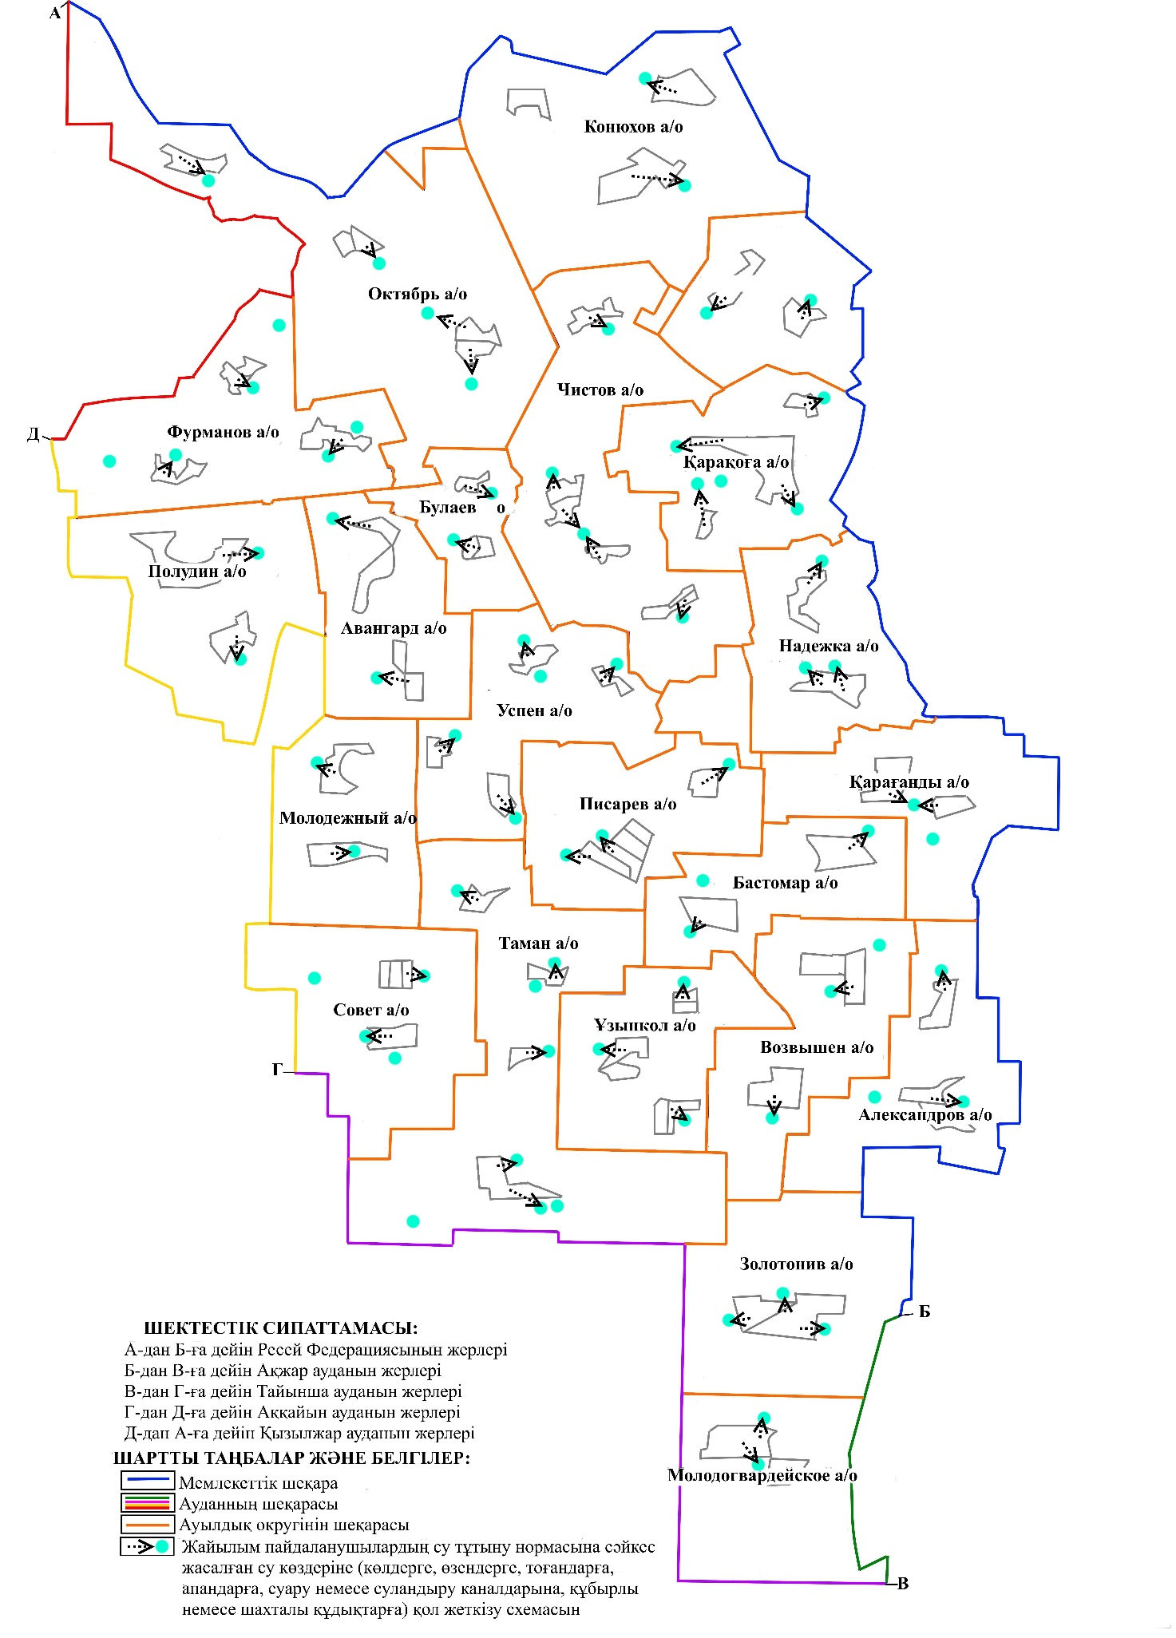

Солтүстік Қазақстан облысы Мағжан Жұмабаев ауданында 2018-2019 жылдарға арналған жайылымдарды басқару және оларды пайдалану жөніндегі жоспарға 5-қосымша
Жайылымы жоқ жеке және (немесе) заңды тұлғалардың ауыл шаруашылығы жануарларының мал басын орналастыру үшін жайылымдарды қайта бөлу және оны берілетін жайылымдарға ауыстыру схемасы

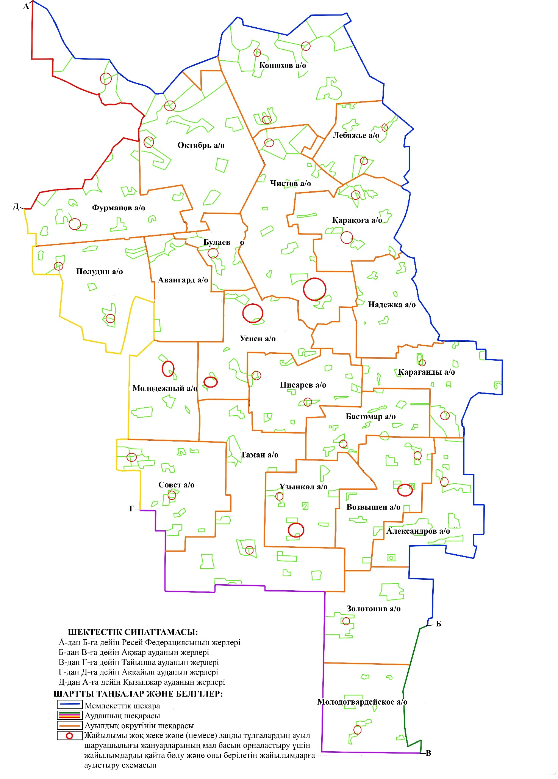

Солтүстік Қазақстан облысы Мағжан Жұмабаев ауданында 2018-2019 жылдарға арналған жайылымдарды басқару және оларды пайдалану жөніндегі жоспарға 6-қосымша
Ауыл шаруашылығы жануарларын жаюдың және айдаудың маусымдық маршруттарын белгілейтін жайылымдарды пайдалану жөніндегі күнтізбелік график
№ | Ауылдық,  қалалық округ атауы | Алқаптардың нөмірлері
№ | Ауылдық,  қалалық округ атауы | I | II | III | IV
1 | Авангард | бір рет отату 25 сәуірден бастап 24 маусымды қоса | бір рет отатус 25 маусымнан бастап 24 тамызды қоса | бір рет отату 25 тамыздан бастап 22 қазанды қоса | демалатын алқап
2 | Александров | демалатын алқап | бір рет отату 25 сәуірден бастап 24 маусымды қоса | бір рет отату 25 маусымнан бастап 24 тамызды қоса | бір рет отату 25 тамыздан бастап 22 қазанды қоса
3 | Бастомар | бір рет отату 25 тамыздан бастап 22 қазанды қоса | демалатын алқап | бір рет отату 25 сәуірден бастап 24 маусымды қоса | бір рет отату 25 маусымнан бастап 24 тамызды қоса
4 | Возвышен | бір рет отату 25 маусымнан бастап 24 тамызды қоса | бір рет отату 25 тамыздан бастап 22 қазанды қоса | демалатын алқап | бір рет отату 25 сәуірден бастап 24 маусымды қоса
5 | Золотонив | бір рет отату 25 сәуірден бастап 24 маусымды қоса | бір рет отату 25 маусымнан бастап 24 тамызды қоса | бір рет отату 25 тамыздан бастап 22 қазанды қоса | демалатын алқап
6 | Қарағанды | демалатын алқап | бір рет отату 25 сәуірден бастап 24 маусымды қоса | бір рет отату 25 маусымнан бастап 24 тамызды қоса | бір рет отату 25 тамыздан бастап 22 қазанды қоса
7 | Қарақоға | бір рет отату 25 тамыздан бастап 22 қазанды қоса | демалатын алқап | бір рет отату 25 сәуірден бастап 24 маусымды қоса | бір рет отату 25 маусымнан бастап 24 тамызды қоса
8 | Конюхов | бір рет отату 25 маусымнан бастап 24 тамызды қоса | бір рет отату 25 тамыздан бастап 22 қазанды қоса | демалатын алқап | бір рет отату 25 сәуірден бастап 24 маусымды қоса
9 | Лебяжье | бір рет отату 25 сәуірден бастап 24 маусымды қоса | бір рет отату с 25 маусымнан бастап 24 тамызды қоса | бір рет отату 25 тамыздан бастап 22 қазанды қоса | демалатын алқап
10 | Молодежный | демалатын алқап | бір рет отату 25 сәуірден бастап 24 маусымды қоса | бір рет отату с 25 маусымнан бастап 24 тамызды қоса | бір рет отату 25 тамыздан бастап 22 қазанды қоса
11 | Молодогвардейское | бір рет отату 25 тамыздан бастап 22 қазанды қоса | демалатын алқап | бір рет отату 25 сәуірден бастап 24 маусымды қоса | бір рет отату 25 маусымнан бастап 24 тамызды қоса
12 | Надежка | бір рет отату 25 маусымнан бастап 24 тамызды қоса | бір рет отату 25 тамыздан бастап 22 қазанды қоса | демалатын алқап | бір рет отату 25 сәуірден бастап 24 маусымды қоса
13 | Октябрь | бір рет отату 25 сәуірден бастап 24 маусымды қоса | бір рет отату 25 маусымнан бастап 24 тамызды қоса | бір рет отату 25 тамыздан бастап 22 қазанды қоса | демалатын алқап
14 | Писарев | демалатын алқап | бір рет отату 25 сәуірден бастап 24 маусымды қоса | бір рет отату 25 маусымнан бастап 24 тамызды қоса | бір рет отату 25 тамыздан бастап 22 қазанды қоса
15 | Полудин | бір рет отату 25 тамыздан бастап 22 қазанды қоса | демалатын алқап | бір рет отату 25 сәуірден бастап 24 маусымды қоса | бір рет отату 25 маусымнан бастап 24 тамызды қоса
16 | Совет | бір рет отату 25 маусымнан бастап 24 тамызды қоса | бір рет отату 25 тамыздан бастап 22 қазанды қоса | демалатын алқап | бір рет отату 25 сәуірден бастап 24 маусымды қоса
17 | Таман | бір рет отату 25 сәуірден бастап 24 маусымды қоса | бір рет отату 25 маусымнан бастап 24 тамызды қоса | бір рет отату 25 тамыздан бастап 22 қазанды қоса | демалатын алқап
18 | Ұзынкөл | демалатын алқап | бір рет отату 25 сәуірден бастап 24 маусымды қоса | бір рет отату 25 маусымнан бастап 24 тамызды қоса | бір рет отату 25 тамыздан бастап 22 қазанды қоса
19 | Успенка | бір рет отату 25 тамыздан бастап 22 қазанды қоса | демалатын алқап | бір рет отату 25 сәуірден бастап 24 маусымды қоса | бір рет отату 25 маусымнан бастап 24 тамызды қоса
20 | Фурманов | бір рет отату 25 маусымнан бастап 24 тамызды қоса | бір рет отату 25 тамыздан бастап 22 қазанды қоса | демалатын алқап | бір рет отату 25 сәуірден бастап 24 маусымды қоса
21 | Чистов | бір рет отату 25 сәуірден бастап 24 маусымды қоса | бір рет отату 25 маусымнан бастап 24 тамызды қоса | бір рет отату 25 тамыздан бастап 22 қазанды қоса | демалатын алқап
22 | Булаев | демалатын алқап | бір рет отату 25 сәуірден бастап 24 маусымды қоса | бір рет отату 25 маусымнан бастап 24 тамызды қоса | бір рет отату 25 тамыздан бастап 22 қазанды қоса
Сонымен қатар жайылым кезеңінің ұзақтығы топырақтық-климаттық аймақ зонасына байланысты, ауыл шаруашылығы жануарлар түріне, сондай-ақ жайылым өнімділігіне байланысты біркелкі құрғақ-селеулі-бетегелі-жусанды далада 180-200 күнді құрайды.
Бұл жағдайда жайылымның ұзақтығы мүйізді ірі қара, ұзақ мүйізді малдар, жылқы және түйелер үшін максималды қар жамылғысының қалыңдығы мен тереңдігіне және басқа да факторларға байланысты.
Ескерту: аббревиатураның шешуі:
га - гектар;
мм - миллиметр;
см - сантиметр;
а/о - ауылдық округ;
қ/о – қалалық округ;
С – Цельсия көрсеткіші.

© 2012. Қазақстан Республикасы Әділет министрлігінің «Қазақстан Республикасының Заңнама және құқықтық ақпарат институты» ШЖҚ РМК

